|  |
| --- |
| SRVWDS01 |
| [Cahier des charges Animalin] |
| [13 rue croix verte, Albi] |

|  |
| --- |
| [Esteban/ Corentin/ Sébastien/ Nicolas/ Salim]  13/09/2022 |

Table des matières

1) Introduction : 2

a. Présentation de l’entreprise : 2

b. Intervenants principaux : 2

2) Contexte : 3

a) Objectif du site : 3

b) Les cibles : 3

c) Analyse de la concurrence : 3

3) Graphisme et ergonomie : 4

a) La charte graphique : 4

b) WireFrame et Maquettage : 4

4) Définition du besoin : 5

a) Analyse de l’existant : 5

b) Enoncé du besoin : 5

c) Les objectifs quantitatifs : 5

d) Fonctionnalités du produit : 5

5) Contraintes : 6

a) Contraintes techniques : 6

b) Contraintes légales et réglementaires : 6

c) Contraintes de coûts 6

d) Contrainte de délais 6

6) Déroulement et Livrables : 7

a) Les livrables : 7

b) Le contenu de votre site WordPress : 7

c) Le planning : 7

7) Annexes : 8

# Introduction :

## Présentation de l’entreprise :

* Animalin a été crée en 2007
* Vente d’animaux et de produits animalier
* 2 salariés et un comptable
* Souhaite une clientèle plus jeune
* Pas de réelle concurrence

## Intervenants principaux :

* Dupon Phillipe
* Propriétaire/Gérant
* Alexien
* Assistant

# Contexte :

## Objectif du site :

Améliorez les ventes des produits pour chiens, chats, rongeurs et agrandir sa section volatile.

Touchez un public plus jeune et plus large.

Mettre en avant l’agriculture et les produits locaux.

## Les cibles :

La clientèle actuelle est composée d’habitués allant de 30 à 50 ans. Nous visons un public plus jeunes dans le but d’élargir la clientèle. Le profil type de nos prospects est : homme ou femme, entre 20 et 30 ans.

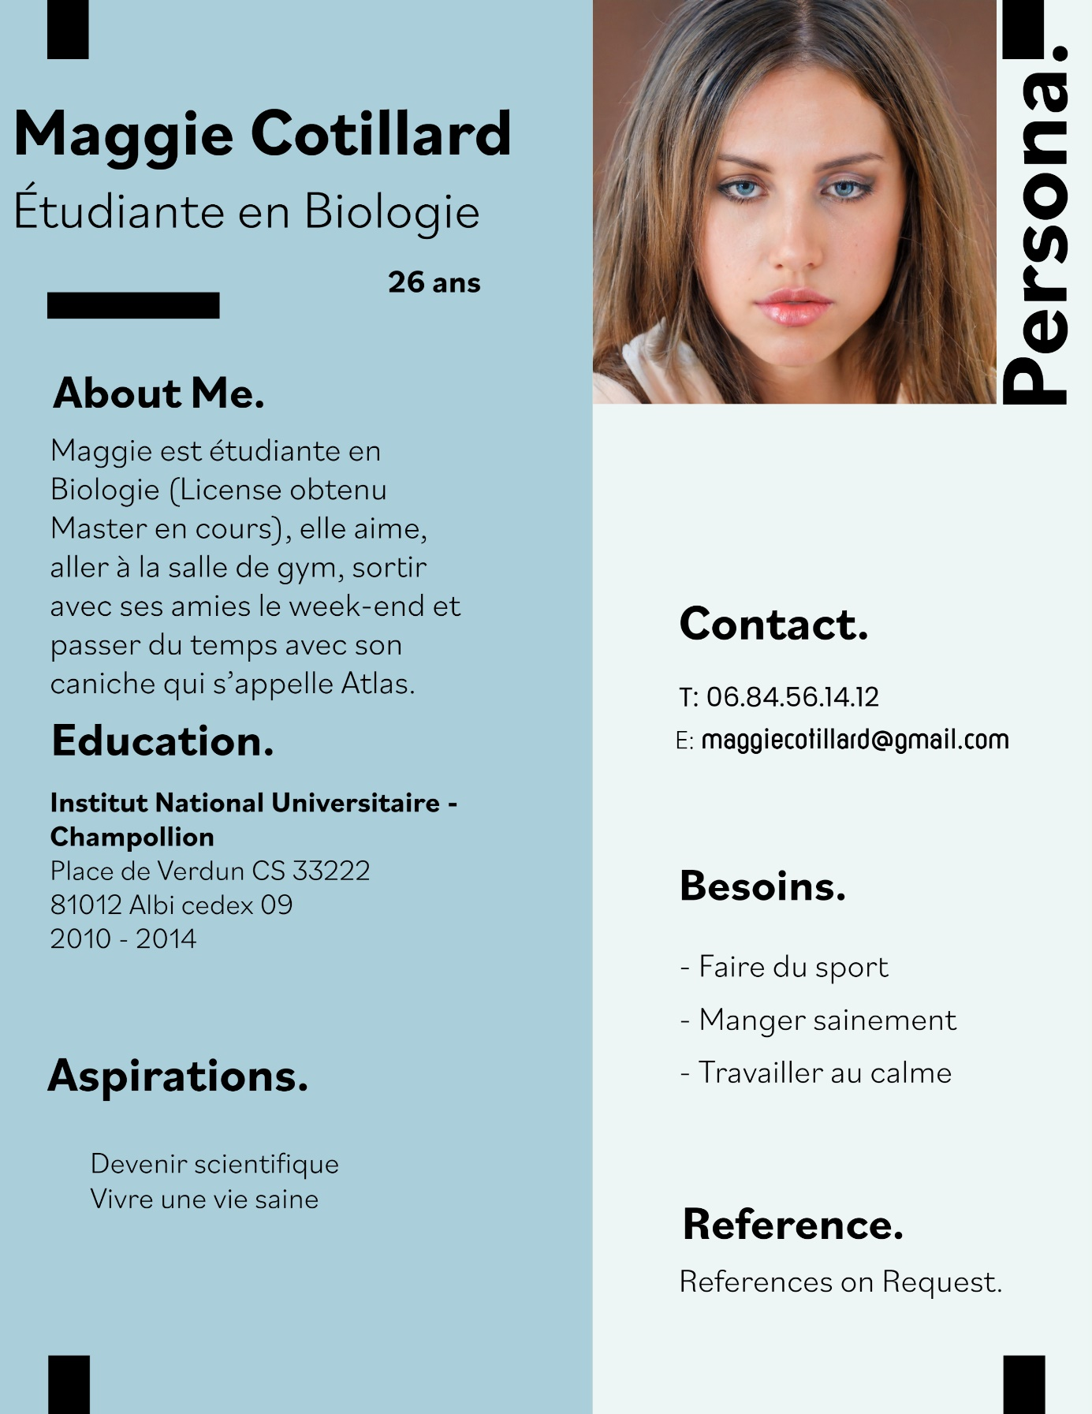

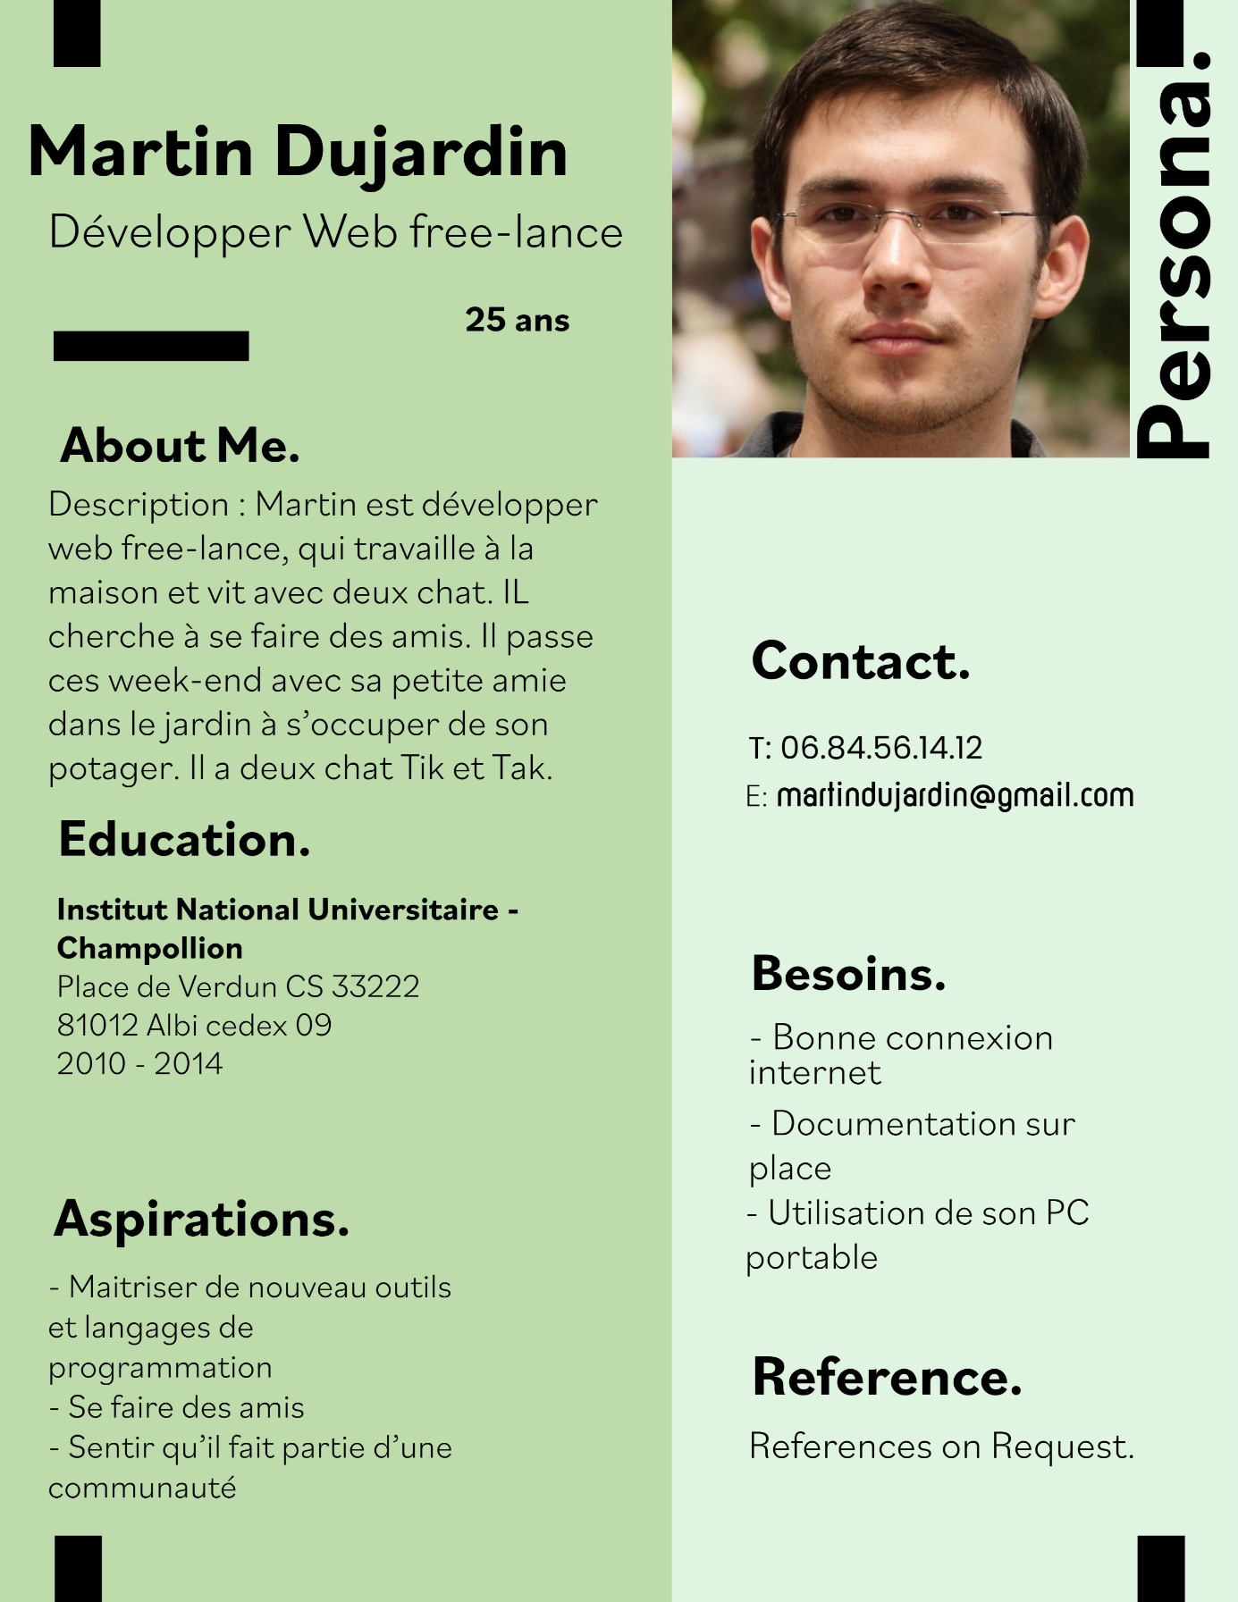

## Analyse de la concurrence :

Pas de concurrence direct dans le secteur d’Albi.

# Graphisme et ergonomie :

## La charte graphique :

Ajoutez avec votre cahier des charges tous les documents concernant l’identité visuelle de votre entreprise (les codes couleurs, le logo et ces variations, les règles de conception etc.).

* Trouver une police qui fait jeune et pro
* On conserve le logo en lui donnant un coup de jeune.



## WireFrame et Maquettage :

Ajoutez à votre cahier des charges toutes les maquettes et prototypes de vos idées concernant le résultat que vous aimeriez obtenir avec ce site Internet.

* Ajouter aussi l’arborescence du site (les rubriques, sous rubriques)
* L’architecture des informations concernant l’ensemble des pages

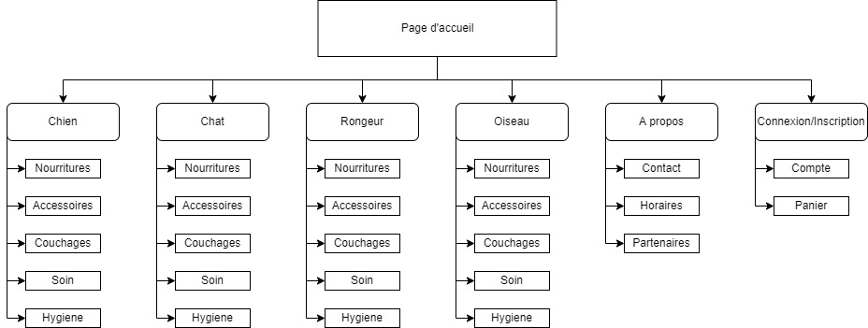

# Définition du besoin :

## Analyse de l’existant :

* Aucun : Création de zéro

## Enoncé du besoin :

* Mettre en place un diagramme « bête a corne »
* Hiérarchiser les besoins par ordre d’importances

## Les objectifs quantitatifs :

* Le site contiendra une dizaine de pages. Vente en ligne et click and collect.

## Fonctionnalités du produit :

* Notre site sera en français
* C’est un site marchand en click and collect.
* Site Responsive mais pas d’application dédiée.
* Blog, témoignage client et producteur locaux, boutique.

# Contraintes :

## Contraintes techniques :

Précisez vos attentes concernant les besoins connexes à ce projet que le prestataire devra fournir :

* Création de compte, espace client, suivis de commandes,
* Html, Css, Php, Js.
* Paiement sécurisé, paiement en plusieurs fois, PayPal, crypto ?
* Animalin.paris/Animalin.eu
* MAJ annuelle, rajout de nouvelles fonctionnalités si besoin.
* Proposer des astreintes pour le dépannage
* Formation à l’utilisation des outils et du back office pour Alexien
* Bootstrap Symfony

## Contraintes légales et réglementaires :

* Qui est le propriétaire du site ?
* A qui appartient les maquettes et les intégrations ?
* Qui a les droits du contenu rédiger ?
* Le code source
* Le RGPD
* Les pénalités en cas de retard

VOIR AVEC COMPTABLE !!!

## Contraintes de coûts

* Définir les postes de dépenses en Jour/homme
* Définir une fourchette de prix pour les différentes dépenses
* Etablir un Devis

## Contrainte de délais

* Dates de recette
* Dates de pré-production
* Dates de production
* Dates des tests
* Date de commercialisation

# Déroulement et Livrables :

## Les livrables :

Ecrivez les informations que vous souhaitez voir apparaitre dans le devis de vos prestataires

* Fournir une présentation de la société
* Validation du cahier des charges
* Contrats

Ecrivez ici, l’ensemble des prestations attendues dans le devis de votre prestataire.

Vous pouvez reprendre les grandes étapes de ce cahier des charges.

## Le contenu de votre site WordPress :

* Lister les contenus du prestataire doit reprendre
* Lister les contenus que le prestataire doit créer
* Le prestataire doit-il prévoir l’achat de photo et/ou la création de texte ?
* Lister le format des contenus proposés (Texte, Photo, Vidéos)

## Le planning :

Ajoutez un agenda des dates souhaitées pour la validation des différentes étapes :

* Date de la création et validation des maquettes
* Date de la création et validation des contenus
* Date de la création et validation du site
* Dates des tests
* Date de mise en ligne
* Retro-planning
* Diagramme de Gantt

# Annexes :

Mettre dans cette partie toutes les annexes produites dans le cahier des charges.